# Lohnsoftware neu gedacht

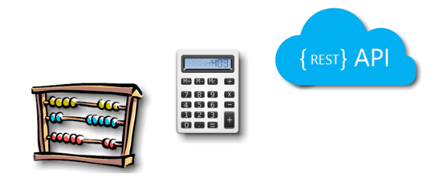

*Warum es trotz Überangebot eine neue Lohnsoftware braucht.*

[Aufzeichnung](https://payroll-solutions.co.uk/payroll/history-of-payroll/)en in Athen zeigen auf, dass die erste Gehaltsabrechnung bereits 7000 Jahre vor Christus existierte. In der IT wurde bereits im Jahr 1950 der erste Lohn berechnet und mit der Einführung des PCs in den achtziger- und neunziger Jahre kommerzialisiert. Der letzte markante Innovationsschub erfolgte mit der Einführung des Internets, welches den Unternehmen die Auslagerung der Lohnabrechnung ermöglichte.

Der Wechsel ins Cloudmodell stellte sich jedoch für etablierte Lohnsoftwarehäuser als eine grosse Herausforderung heraus. Die Adaptierung der meist monolithischen Lohnsoftware in ein transaktionsorientiertes Verarbeitungsmodell, setzt die komplette Umgestaltung der Software voraus. Stand zu Beginn die staatliche Konformität im Vordergrund, orientiert sich die cloudfähige Lohnsoftware an Unternehmens- und Mandantenfälle. Die Legacy-Software muss in eine offene Architektur überführt werden, damit sie in eine ERP/HR-Plattform integrierbar wird. Diese heute bestehende Diskrepanz zwischen Soll- und Istzustand wirkt sich zunehmend negativ auf die Produktivität des Lohnprozesses aus.

Beim Bestreben die Lohnsoftware neu zu überdenken, haben wir folgende Ziele verfolgt:

* Die Anwendungsdaten werden durch Geschäftsfälle bestimmt
* Alle Lohndaten werden aus den Daten der Geschäftsfälle berechnet
* Geschäftsfälle, Lohnberechnung und Datenauswertungen sind mandantenfähig
* Austauschbarkeit der Lohndefinition zwischen Ländern, Branchen und Unternehmen
* Die Lohnsoftware lässt sich als Komponente in HR/ERP Systeme integrieren

Entstanden ist der *Payroll Engine* Webdienst mit einer Programmierschnittstelle ([REST API](https://de.wikipedia.org/wiki/Representational_State_Transfer)), welche von HR/ERP Systemen genutzt werden kann. Die Mandantendaten werden fallbasiert erfasst und im Lohnlauf als Lohndaten in die Berechnungsperiode projetziert. Die Lohndefinition basiert auf Schichten von Regulierungen, welche die verschiedenen Länder, Branchen und Unternehmen implementieren. Mit dem *Payroll Engine* Ökosystem besteht ein Marktplatz, um Regulierungen zu publizieren und zu beziehen.

Dank neuartiger Ansätze haben wir weitere Innovationen erschaffen, welche das Potential besitzen, die Art der Lohnsoftware nachhaltig zu verändern. Dazu gehören die testgetriebene Entwicklung der Regulierung, mit automatisierter Verifizierung der Lohnergebnisse. Dank einem flexiblen Regulierungsmodell (Geschäftsfälle, Lohnarten, Reports…) ist eine vollständige Automatisierung von komplexen Lohnfällen möglich. Durch Historisierung der Mutationsdaten sind rückwirkende Mutationen und Forecast-Szenarien uneingeschränkt möglich. Mit dem Handel und Austausch von Landes- und Branchen-Regulierungen ist die Lohnsoftware in der heutigen Zeit angekommen.